**Архитектурен дизајн**

**Концепциска архитектура.**

* Функционални барање на нашата апликација се:

1. Системот се користи за прикажување на сите училишта во општина Карпош. За секое училиште се прикажуваат следните информации.

1.1 Информации за историја на училиштето.

1.2 Локација на мапа.

1. Информации за училиштата се сместени во датабаза.
2. Корисникот може да избере училиште.
3. Системот мора да менаџира корисници.

4.1 Регистрирање на нови корисници.

4.1 Најава/Одјава на корисници.

4.2 Информациите за корисниците се чуваат во база.

1. Системот мора да ја покажува локацијата на училиштата на мапа.

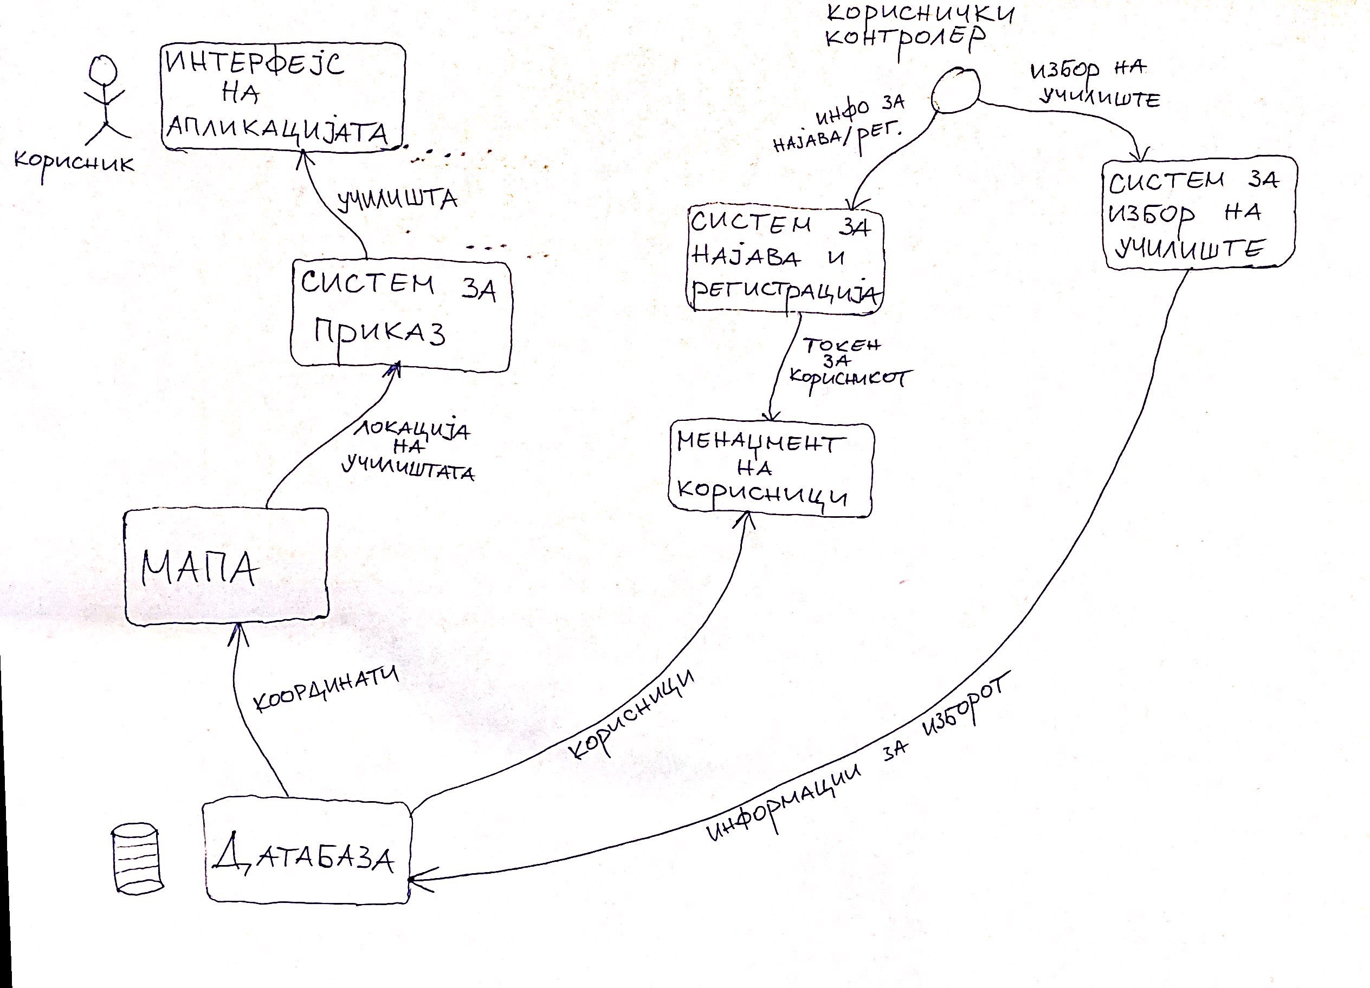

**Извршна архитектура**

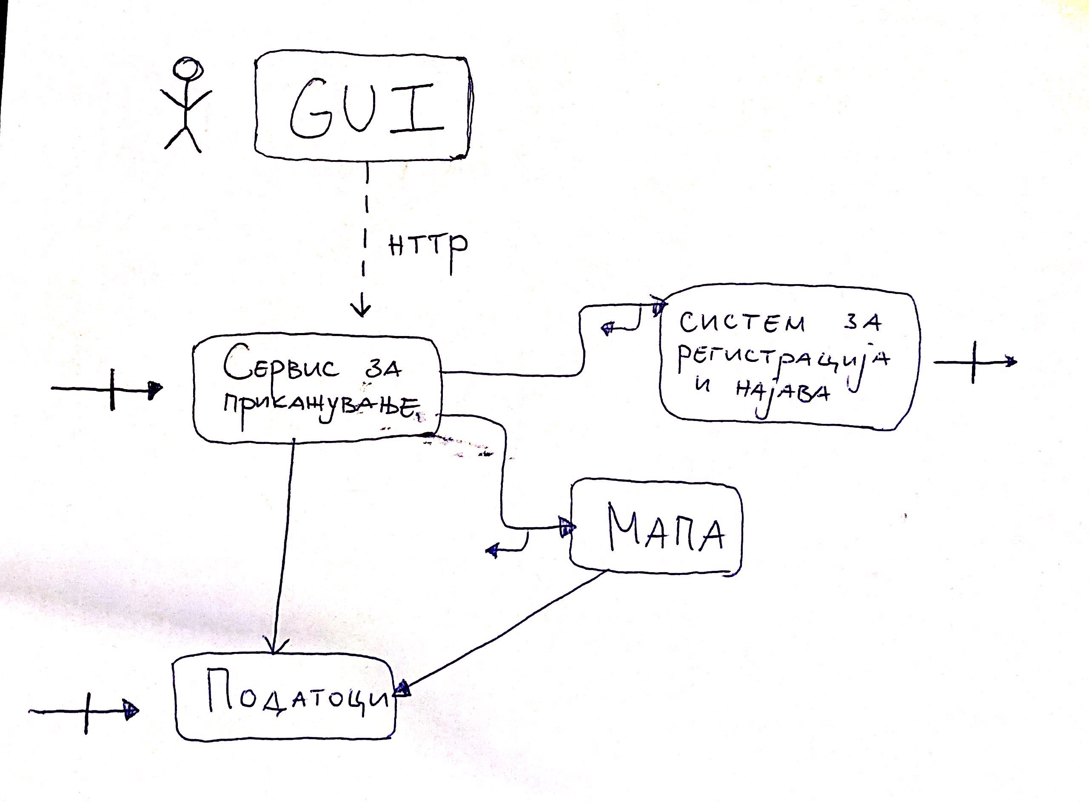

**Имплементациска архитектура.**

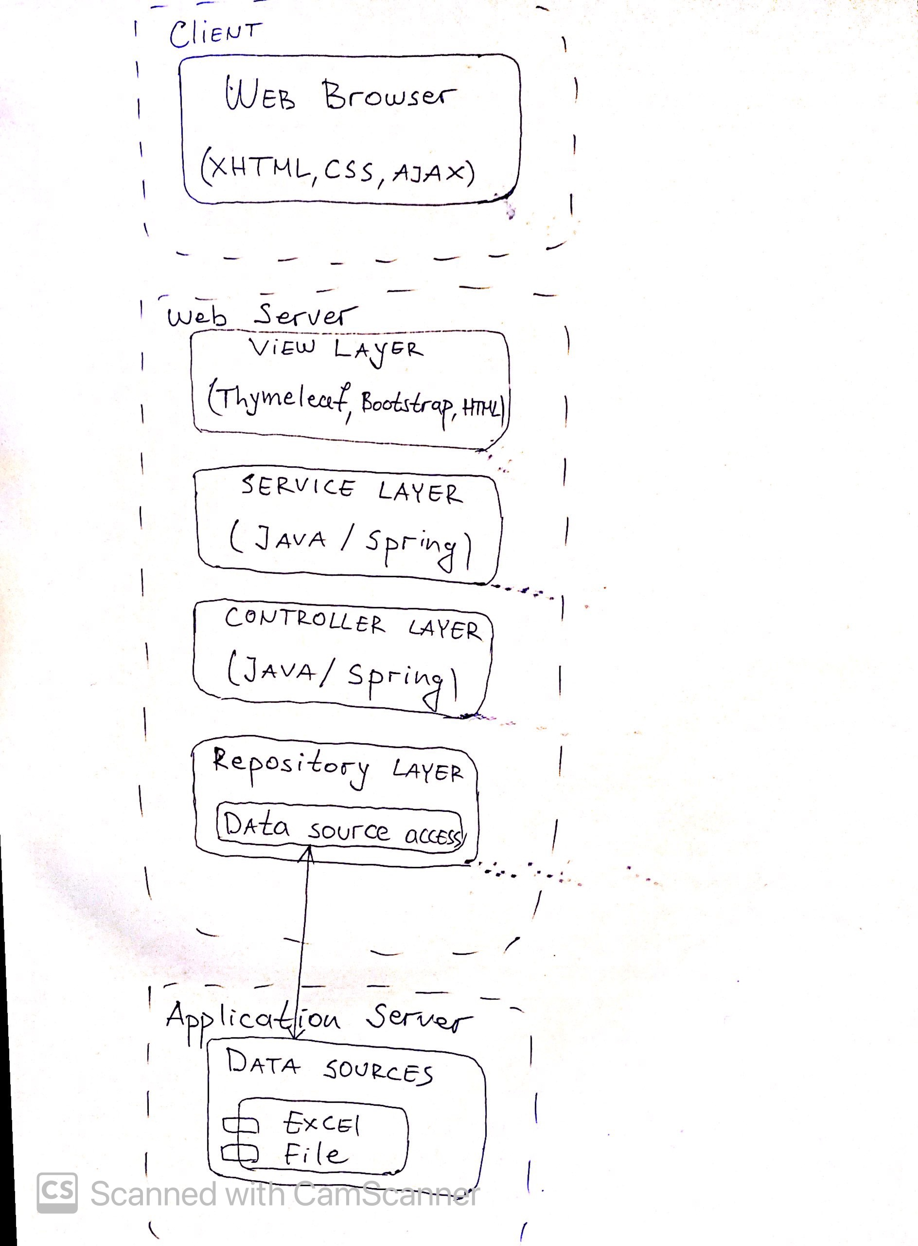

**Архитектурни стилови и шаблони.**

1. **Цевка и филтер**

* Архитектурата цевка и филтер ја користиме за полнење на базата со координатите од училиштата така што податоците од мапата ги пуштаме во цевка, првиот филтер ни е за да ги исфилтрираме сите училишта во општина Карпош, но со осм филтерот имавме непотребни координати и затоа ни беше потребен втор филтер со којшто со употреба на командата grep ги исфрливме непотребните координати.

1. **Слоевита архитектура.**

* Нашата апликација ќе биде од слоевита архитектура. Ќе работиме со MVC(Model View Controller) архитектура. Слоевите ќе бидат следните:
  1. **View Layer -** во погледот ќе користиме thymeleaf, bootstrap I html за генерирање на страната.
  2. **Service Layer -** Во бизнис слојот ќе ги содржиме функционалностите на нашата апликација и ќе користиме java/spring.
  3. **Controller Layer –** Во овој слој со java/spring ќе ги обработуваме http барањата од страна на корисниците.
  4. **Repository Layer –** Во овој слој ќе ги чуваме информациите за училиштата како и информациите за сите корисници, ќе користиме Јава класа а податоците за да ни бидат зачувани во постојана меморија ќе користиме excel file.